Влияние изменения климата на безопасность и гигиену труда плакаты и презентации.

2024 г.

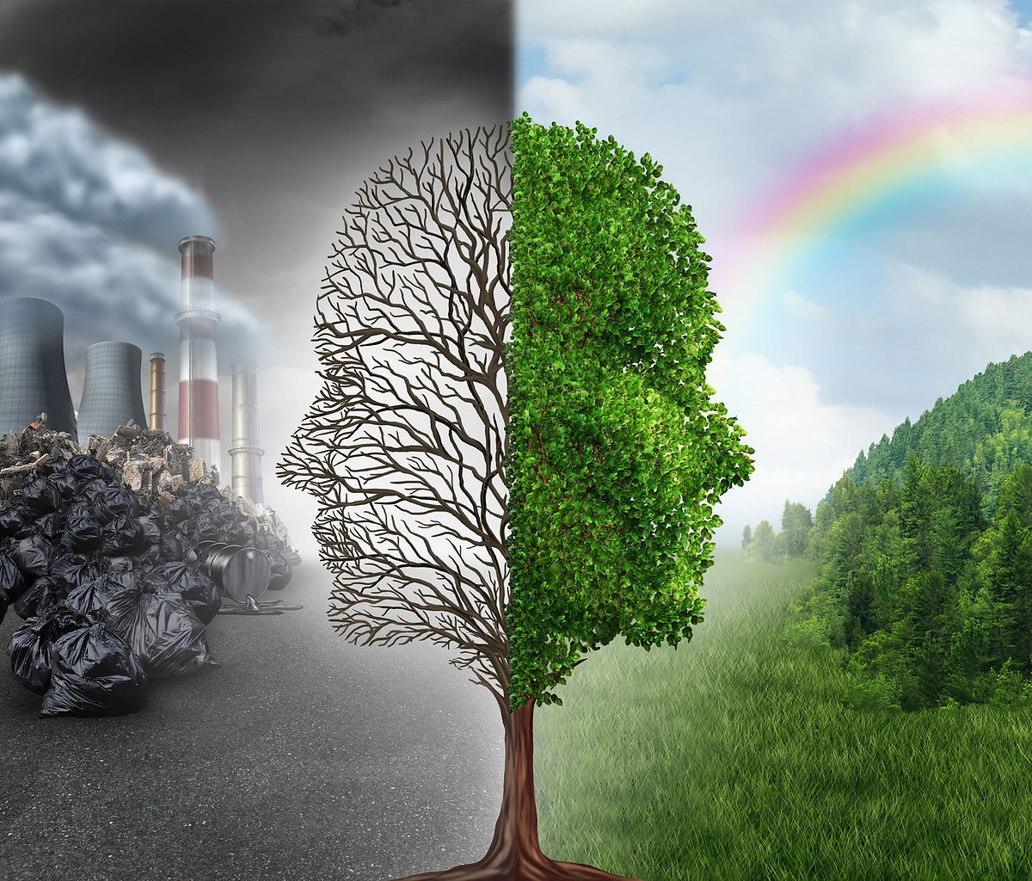

Ежегодно 28 апреля проводится Всемирный день охраны труда. Эта кампания, проводимая на международном уровне, содействует безопасным, здоровым и достойным условиям труда, акцентирует внимание на мерах по предотвращению аварий и травматизма на рабочем месте, используя потенциал трехстороннего подхода и социального диалога.

Тема Всемирного дня охраны труда в 2024 году: «Влияние изменения климата на безопасность и гигиену труда».

Понимание взаимосвязи между климатом и здоровьем человека является основой для принятия защитных мер. Основными факторами риска, связанными с климатическими изменениями, для нашей страны являются возрастание травматизма, заболеваемости в результате повышения температуры и увеличения числа опасных погодных явлений. Рост повторяемости засух и, как следствие, уменьшение продуктивности сельского хозяйства и дефицит полноценного питания; сокращение запасов качественной питьевой воды и, как следствие, рост заболеваемости инфекционными болезнями; распространение на север страны переносчиков некоторых инфекционных заболеваний (клещей, комаров).

Сохранение жизни и здоровья работников являются основными вопросами охраны труда на производстве. Согласованный и комплексный подход к обеспечению безопасных условий труда должен осуществляться на всех уровнях: государство, работник и работодатель. Благодаря совместной работе всех сторон трудовых отношений, благодаря повышению правовой грамотности, сознательному отношению каждого к своей собственной безопасности можно сохранить устойчивую тенденцию к снижению производственного травматизма и заболеваемости.